Школьный образовательный туристский маршрут
Шатровского муниципального округа «На родину Героя»

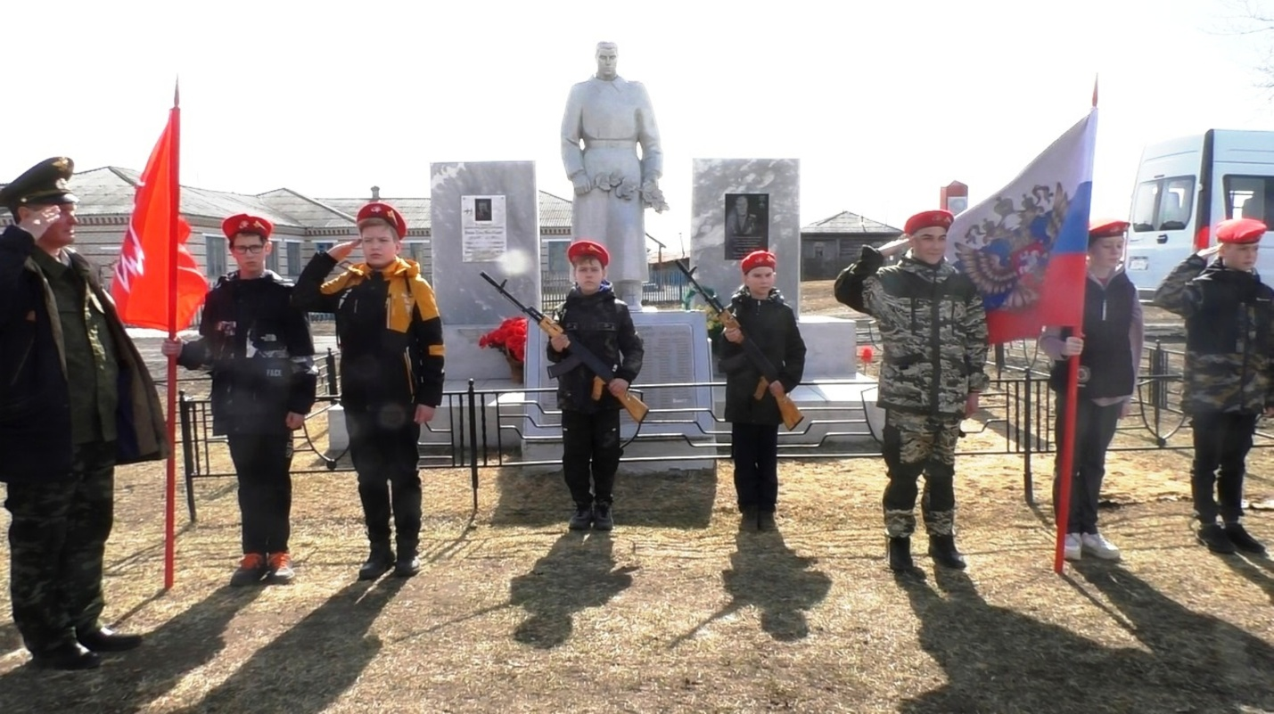
Описание маршрута
Название туристского патриотического маршрута | «На родину Героя» (экскурсия на малую родину каждого из девяти Героев Советского Союза Шатровского муниципального округа).
Целевая аудитория | Обучающиеся среднего и старшего школьного звена, студенты
Ключевые направления | #История#Традиции#Роднойкрай#Наследие#Отечество#Исследователи#Культура
Доступность для детей с ОВЗ | Доступно в составе смешанных групп
Сезонность | Всесезонный
Продолжительность маршрута | 1 день
Населенные пункты маршрута и (или) ключевые объекты (точки) маршрута | с.Шатрово – с.Ожогино – с.Дальняя Кубасова – д.Сопинина – с.Спицыно – с. Терсюкское – с.Барино – с.Самохвалово – с.Яутла – с.Шатрово
Цели маршрута | Расширение знаний школьников, студентов об исторических событиях, людях нашего края
Образовательные задачи маршрута | Изучение истории сел Шатровского муниципального округа.  Знакомство с историческими достопримечательностями, сохранение исторической памяти, укрепление взаимосвязи поколений.  Воспитание у детей любви к малой родине и патриотизма на примере подвига земляков – героев;  Воспитание социально активного гражданина малой и большой Родины.
Программа маршрута | Во время авто-экскурсии ребята знакомятся с трехсотлетней историей развития нашего края, узнают о людях, которые прославили шатровскую землю своими делами и подвигами. Во время обзорной экскурсии по Парку Защитников Отечества в с. Шатрово, обучающихся ждет увлекательный рассказ о вооружении и технике нашей армии. Подлинные образцы нескольких видов артиллерийских орудий, танк Т-80 и БМП впечатляют. В Музее быта с. Спицыно ребята окунутся в атмосферу прошлых лет, увидят предметы быта, одежды, обуви, техники, школьные атрибуты, которые были в обиходе у наших предков. Посетят населенные пункты округа, малую родину девяти Героев Советского Союза, узнают о подвиге каждого из них. Почтят память минутой молчания героев и всех тех, кто не вернулся с войны.  9.00 - с. Шатрово, Парк Защитников Отечества, стела Собенина Михаила Варнавича.  9.30 - выезд из с. Шатрово  9.55 - с. Ожогино. Стела Залесова Прохора Денисовича, Фитина Павла Михайловича у монумента Памяти.  10.15 - выезд из с. Ожогино  10.35 - с. Дальняя Кубасова. Стела Кашутина Прохора Ивановича у монумента Памяти.  10.50 - Выезд из с. Дальняя Кубасова  11.25 - д. Сопинино, стела Велесова Григория Никитовича у монумента Памяти.  11.40 - Выезд из д. Сопининой.  11.55 - с. Спицыно, стела Шарыпова Абрама Григорьевича у монумента Памяти, посещение Музея быта.  12.30 - Выезд из с. Спицыно.  12.50 - с. Терсюкское, стела Киселева Африкана Ивановича (д. Мурашова) у монумента Памяти.  13.05 - Выезд из с. Терсюкское  13.15 - с. Барино, стела Шохина Николая Михайловича у монумента Памяти.  13.30 - выезд из с. Барино  14.00 - 14.30 - Обед в с. Шатрово  14.30 - Выезд из с. Шатрово.  14.50 - с. Самохвалово, стела Теплоухова Михаила Сергеевича (д.Теплоухова) у монумента Памяти.  15.05 - Выезд из с. Самохвалово  15.25 - с. Яутла. Стела Каурова Фёдора Анисимовича у монумента Памяти  15.40 - Выезд из с. Яутла  16.15 - Прибытие в с. Шатрово
Карта маршрута | 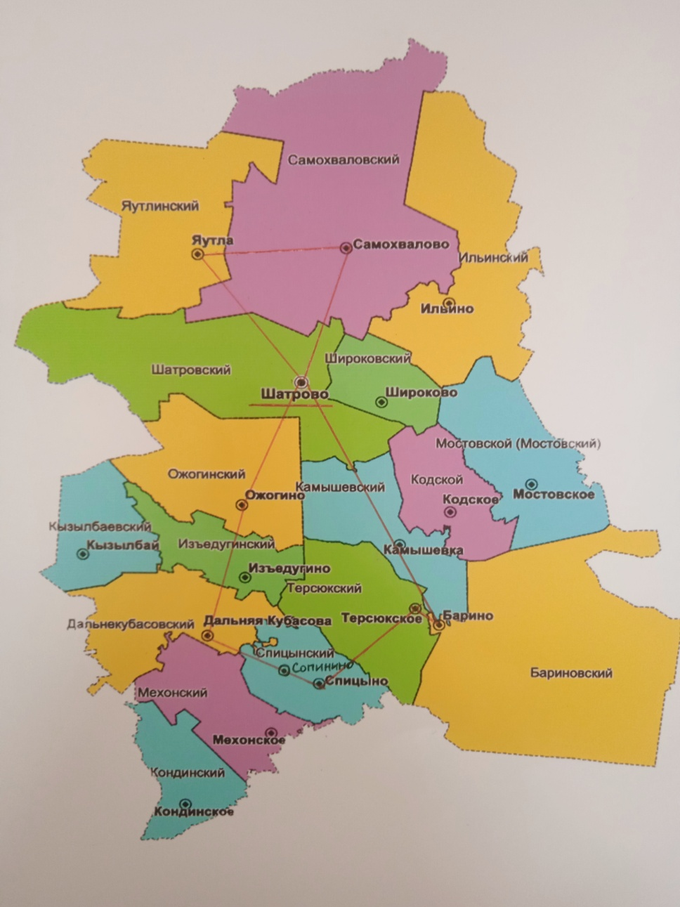
Протяженность маршрута | Шатрово - Ожогино - 20 км; Ожогино - Дальняя Кубасова - 16 км; Дальняя Кубасова - Сопинино - 16 км; Сопинино - Спицино - 3 км; Спицино - Терсюкское - 17 км; Терсюкское - Барино - 4 км; Барино - Шатрово - 34 км; Шатрово - Самохвалово - 17 км; Самохвалово- Яутла - 17 км; Яутла - Шатрово - 32 км. Общая протяженность - 176 км.
Видео-фото материалы | https://vk.com/ticshatrovo  https://ok.ru/profile/589320519116
Дополнительные условия | По вопросам организации перейти по ссылке: https://shatrkult.ru/

